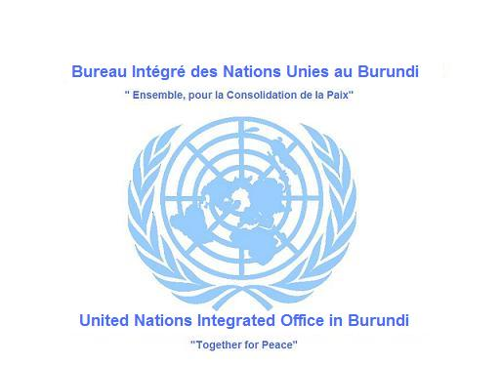

RAPPORT DE LA JOURNEE « PORTE OUVERTE »
POUR LA PAIX ET LA SECURITE

BINUB ,11/06/2010



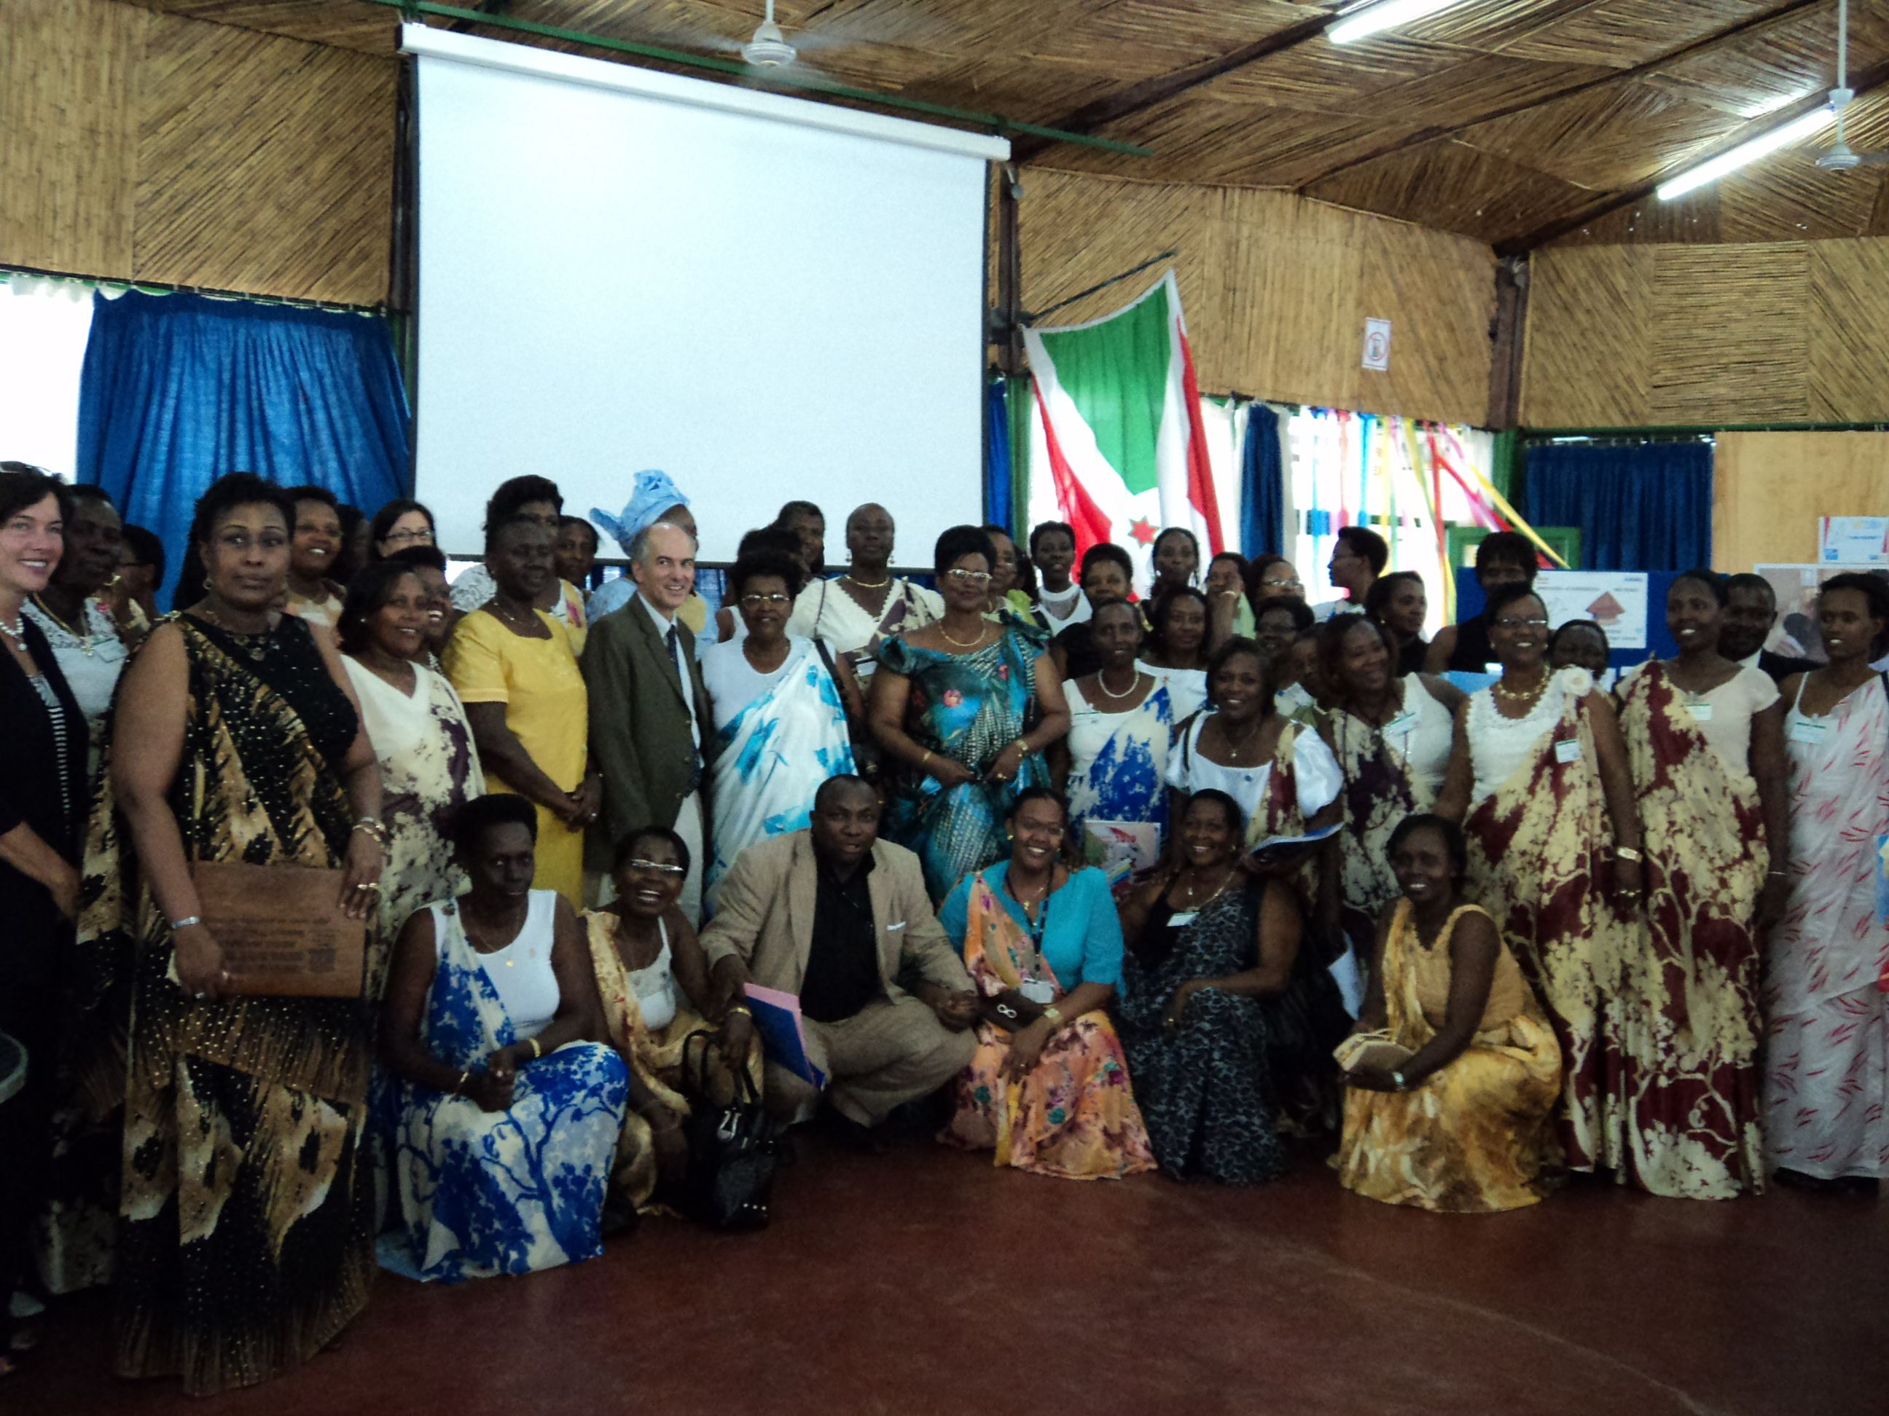

Photo de famille des participants à l’Open day

Table des Matières

Pages

- Contexte 3

- Discours introductif 3

- Mot du RESG 5

- Présentation des priorités des femmes 5

- Expérience des partenaires 8

- Echanges des femmes avec le RESG 10

- Clôture des activités 11

- CONTEXTE

Saisissant l’occasion du 10è anniversaire de la RCS 1325 pour répondre à l’appel de la résolution du conseil de sécurité pour que « ses missions tiennent compte des considérations de parité entre les sexes ainsi que des droits des femmes, grâce notamment à des considérations de groupements locaux et internationaux de femmes », le Département des opérations de maintien de la paix, le Département des Affaires politiques, l’UNIFEM et le PNUD se sont associés aux organisations de femmes pour organiser une journée globale pour les femmes et la paix, durant la deuxième quinzaine du mois de juin 2010.

Ces journées consistent pour les Représentants spéciaux et exécutifs du secrétaire Général dans plus de 20 pays en situation de conflit ou post-conflit, à ouvrir leurs portes, écouter et répondre aux demandes exprimées par des représentantes d’organisations féminines et des activistes pacifistes. Ces consultations visent à identifier les moyens de contribuer aux objectifs de la RCS 1325, et notamment à discuter des possibilités d’accroître la participation des femmes et la prise en compte de leurs besoins lors des processus de résolution des conflits et de consolidation de la paix.

Au Burundi, cette rencontre a eu lieu le vendredi 11 juin 2010 au siège du BINUB. Plus de 60 participants représentant les organisations de la société civile, les Nations Unies, le comité de pilotage de la RCS1325 et les Médias ont rencontré M. Charles Pétrie, Représentant Exécutif du Secrétaire Général et Coordonnateur Résident de l’ONU au Burundi, pour lui faire part de leurs demandes et priorités d’action au regard du processus de paix. Les cérémonies étaient honorées de la présence de la Directrice Régionale de l’ UNIFEM e, Afrique Centrale, madame Diane Ofwona et de la Secrétaire Exécutive de la CIRGL Ambassadeur Libérate Mulamula.

- DISCOURS INTRODUCTIF

Après le mot d’accueil et de bienvenue prononcé par Mme Marie Pascaline Menono du BINUB à l’endroit du RSGE Mr Charles Pétrie et de tous les participants, un discours introductif a été présenté par Mme Imelda Nzirorera et ainsi libellé :

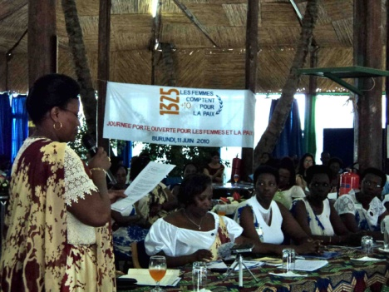
Les femmes burundaises sont très heureuses en cette journée porte ouverte pour exprimer leurs priorités sur la mise en œuvre de la résolution 1325 adoptées par le Conseil de sécurité des Nations- Unies. Permettez-moi alors de commencer par exprimer les vifs remerciements au nom de toutes les femmes ici présentes pour bien avoir voulu nous recevoir dans les enceintes du BINUB. A titre introductif, permettez-moi de rappeler brièvement le parcours des femmes burundaises dans la recherche de la paix et la réconciliation nationale depuis l’éclatement de la
crise à ce jour.

Les associations de femmes burundaises ont émergé avec la crise. Dès son éclatement en 1993, des groupes de militantes pacifistes de toutes les ethnies et de toutes les sensibilités politiques se sont unies pour porter un message de paix. En juillet 1996, alors que les sanctions frappaient le pays et que les femmes en étaient les principales victimes, les femmes ont fait cause commune contre l’embargo qui asphyxiait le Burundi. Un an plus tard, elles lançaient un appel unitaire des femmes burundaises de la diaspora et de l’intérieur pour revendiquer leur droit à participer aux négociations. Pourtant, seulement sept femmes ont été acceptées à la table des négociations. Et encore, seulement pour la troisième session de discussions (Arusha III) et sous réserve de leur absence aux négociations qui devaient se tenir en janvier 1999. Les femmes burundaises ne se sont pas découragées et n’ont pas renoncé.
Dans les couloirs d’Arusha, elles ont continué à militer et à réclamer leur place à la table des négociations. Elles ont organisé des réunions d’information, des débats, et maintenu la pression sur la communauté internationale pour qu’elle appuie leur combat. Elles ont lutté pour sauvegarder l’intégrité de la société et pour que les accords finaux garantissent leurs droits. Elles ont finalement obtenu un statut d’observateur permanent lors des pourparlers de paix lequel statut ne leur autorisait pas à prendre la parole. Encore une fois, elles ne se sont pas découragées et elles n’ont pas cessé de fournir des contributions et des recommandations écrites sur le contenu de l’accord de paix. Nous nous vues promettre un quota garantissant la participation des femmes au sein des institutions. Mais ce n’est qu’après 5 ans de lutte, que la Constitution a finalement garanti au moins 30% de femmes au niveau parlementaire, au gouvernement, et plus récemment, à celui des institutions de base.

Le message était que les femmes et les filles avaient été les victimes trop souvent oubliées de la guerre. Ce que nous affirmions alors, c’était que si la paix oublie les droits et les besoins des femmes et des filles, c’est la société entière qui est menacée. Ce que nous demandions alors, c’était de participer au sort de nos familles, de nos communautés, et de notre pays. Quelques mois après les accords d’Arusha, le Conseil de Sécurité de l’ONU nous reconnaissait ce droit. Votée en octobre 2000, la résolution 1325 contraignait l’ONU, les Etats membres et tous les acteurs du conflit à faire des femmes des agents de la paix, de la reconstruction et du développement.

En dix ans, beaucoup a été accompli mais la vision du Conseil de Sécurité n’est pas encore réalisée. A l’approche du dixième anniversaire de la résolution 1325, la participation des Burundaises à la consolidation de la paix, la protection de leurs droits, la prévention des violences commises à leur encontre et leur contribution au relèvement économique restent des objectifs prioritaires. Dix ans après le vote de la résolution 1325, plus que jamais, au Burundi, les femmes comptent pour la paix. Nous connaissons l’implication de l’ONU pour la cause des femmes. Votre présence devant nous aujourd’hui en témoigne. Vous avez voulu écouter nos préoccupations. Vous avez voulu connaître nos attentes et répondre à nos demandes.

Pour construire la paix, aujourd’hui, nous, les femmes burundaises, ne pouvons plus être ignorées. Et si nous comptons pour la paix, nous comptons également sur vous pour faire de cette nécessité, une réalité !!!

- MOT DU RESG

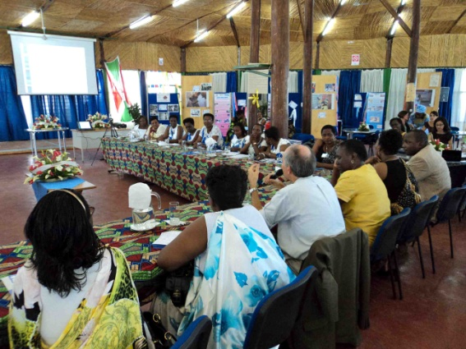
Après ce discours introductif, le RESG Mr Charles Pétrie a pris la parole pour saluer les participants et les remercier pour l’organisation de la Journée. Il a saisi cette occasion pour interpeller les femmes en tant que mères connaissant la souffrance, à agir face au conflit post électoral en cours. Les femmes doivent se mobiliser et elles ont la possibilité d’encrer la paix, a-t-il dit. Les femmes doivent lancer le même message et dire » Nous ne voulons plus retourner à la guerre » Il a alors invité les femmes à songer aux actions concrètes qu’elles peuvent mener pour contribuer à la
résolution du conflit en cours.

III. PRESENTATION DES PRIORITES DES FEMMES

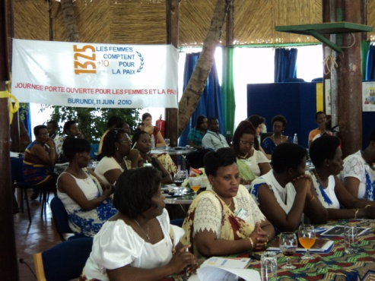
Les priorités des femmes telles que présentées par Mme Justine Nkurunziza sont les suivantes :

Axe 1. Renforcer la participation des femmes au processus de prise de décision

Etat des lieux
- Des avancées notables : quotas, participation massive aux dernières élections, postes de décision/ supervision, textes (Constitution, code électoral, loi communale)
- Des obstacles persistants : représentation limitée des femmes dans les postes politiques et techniques, capacités insuffisantes en matière de paix et sécurité, manque de reconnaissance de l’expertise des femmes (national et international)
Défis
- Renforcer les capacités des femmes burundaises, notamment en matière de paix et sécurité
- Favoriser l’accession des femmes burundaises aux fonctions de prise de décision
Priorités d’action
- Favoriser le recrutement et la nomination des femmes burundaises aux fonctions de décision en matière de gouvernance, de paix et de sécurité et ce, notamment au sein des organisations internationales
- Développer et soutenir les possibilités de formation, notamment en matière de paix et de sécurité pour les femmes burundaises
- Renforcer les mécanismes de suivi et d’évaluation de la mise en œuvre des priorités formulées lors de la journée « porte ouverte » (Comité 1325, pérennisation du principe de la journée « porte ouverte »)

Axe 2 .Protéger les femmes et les filles et faire respecter leurs droits

Etat des lieux
- Un système de protection en développement : code pénal, développement d’une politique nationale genre, alignement de la Constitution avec les instruments internationaux de promotion de l’égalité entre les sexes (CEDEF, CDE)
- Des obstacles persistants : difficultés d’accès des femmes et des filles à la justice, absence de prise en charge des victimes de VBG, impunité, non- prise en compte des besoins spécifiques des femmes et des filles durant le conflit et post- conflit, police spécialisée pour la protection des mineurs sous-équipée et inégalement répartie sur le territoire
- Défis
- Améliorer la prise en charge médicale, psychologique, juridique, et sociale des femmes et filles victimes de violences
- Renforcer la lutte contre l’impunité à l’égard des violences faites aux femmes et notamment des violences sexuelles
- Sensibiliser les acteurs de la sécurité aux besoins et aux droits des femmes et des filles
Priorités d’action
- Sous l’impulsion du RESG, les bailleurs de fonds et agences de l’ONU augmentent significativement leur soutien aux structures gouvernementales et non gouvernementales de prise en charge des femmes et filles victimes de violences
- Faciliter l’accès aux tribunaux pour les violences faites aux femmes et aux filles, notamment par la création d’une Chambre spéciale accessible aux femmes et filles victimes de violence
- Renforcer la sensibilisation des personnels de l’ONU aux problématiques de genre et au respect des droits des femmes et filles
- Renforcer la composante genre dans la réforme du secteur de la sécurité (renforcement de la formation, augmentation du nombre d’unités de police spécialisées dans les violences faites aux femmes, augmentation de leur implantation territoriale…)

Axe 3 . Prévenir les violences faites aux femmes et aux filles

Etat des lieux
- Des progrès sensibles : sensibilité du gouvernement, augmentation du nombre de cas rapportés, code pénal, existence d’une base de données sur les violences faites aux femmes (Ministère des Droits de la Personne Humaine et du Genre)
- Des difficultés qui subsistent : manque de ressources des principales institutions, instabilité des personnels formés/sensibilisés à la question du genre, lacunes des lois en termes d’égalité des sexes
- Défis
- Soutenir les capacités des institutions en charge de l’égalité hommes/femmes et de la lutte contre les violences sexistes et sexuelles
- Renforcer les dispositifs juridiques de promotion de l’égalité entre les sexes, de la lutte contre l’impunité et les mécanismes de réparations pour les femmes victimes de violence
Priorités d’action
- Renforcer les capacités de développement, d’action et d’expertise des structures en charge de l’égalité entre les sexes (soutien financier et appui technique)
- Soutenir l’élaboration, l’adoption et l’application des lois et protocoles destinés à soutenir l’égalité entre les sexes (protocole de Maputo, loi sur les successions, les régimes matrimoniaux et les libéralités)

Axe 4.Contribuer au relèvement économique et communautaire
Etat des lieux
- Des avancées certaines : multiplication des acteurs locaux et internationaux oeuvrant pour l’autonomisation de la femme, développement de systèmes de micro- finance (PBF), renforcement de la solidarité et de l’assistance mutuelle

- Des obstacles conséquents : inégalité garçons/filles dans l’accès à l’éducation, manque de données sexo spécifiques, difficultés d’accès au crédit bancaire, CSLP insensible au genre, manque d’accès aux ressources et à leur contrôle (terre, technologies agroalimentaires), absence de la loi sur les successions
Défis
- Favoriser l’accès au crédit, aux ressources, aux techniques et au micro- entreprenariat pour les femmes et filles burundaises
- Renforcer la participation, le respect des droits et la prise en compte des besoins spécifiques des femmes et filles dans les stratégies de planification du pays
- Contribuer à la formation, à l’autonomisation et au renforcement des capacités des femmes burundaises (discours du SG, BINUB, 9 juin 2010)

Priorités d’action
- Création d’un « basket fund » pour l’amélioration de la condition des femmes et des filles
- Participation effective des femmes à l’élaboration, à la mise en œuvre et au suivi- évaluation du CSLP II, de l’UNDAF, et de la « vision 2025 »
- Appuyer les initiatives visant à promouvoir l’entreprenariat féminin, notamment par l’assouplissement des conditions d’accès au crédit, aux ressources (terre), aux techniques de transformation agroalimentaires, aux marches, et par la création de centres d’apprentissage

Synthèse des priorités par thématique

Participation
- Développer et soutenir la formation des femmes burundaises
- Suivre et évaluer la mise en œuvre des priorités
- Pérenniser l’organisation de journées « porte ouverte »
- Favoriser le recrutement et la nomination des femmes burundaises

Prévention
- Renforcer les structures en charge de l’égalité entre les sexes
- Elaboration, adoption et application des lois et protocole

Protection
- Renforcer la prise en charge des femmes et filles victimes de violences
- Faciliter l’accès aux tribunaux
- Renforcer la sensibilisation des personnels de l’ONU
- Réforme du secteur de la sécurité sensible au genre

Relèvement communautaire
- Création d’un « basket fund »
- Promouvoir l’entreprenariat féminin

IV. EXPERIENCES DES PARTENAIRES

Les partenaires clés dans la consolidation de la paix et la R1325 Burundi ont tour à tour présenté leurs expériences au Burundi.

III.1. Présentation de l’ UNIFEM

La Directrice Régionale de l’ UNIFEM, Madame Diane Ofwona a pris la parole au nom de l’ UNIFEM Elle a salué l’auditoire et s’est réjouie d’être présente en cette journée mémoriale. Elle a rappelé le parcours et les efforts des femmes burundaises , faisant allusion à leur présence aux négociations d’Arusha il y a dix ans et se réjouissant de voir parmi les participantes les femmes qui étaient à Arusha .Elle a beaucoup félicité les femmes pour leurs efforts, soulignant que si nous sommes là aujourd’hui c’est grâce au travail des femmes qui ont toujours lutté pour la paix et la sécurité , soulignant que le bureau de l’ UNIFEM a été justement créé au Burundi pour appuyer les efforts des femmes dans la consolidation de la paix . Elle a poursuivi en encourageant les femmes à aller toujours de l’avant et ne pas se décourager face aux difficultés qu’elles traversent, promettant que l’ UNIFEM sera toujours à leurs côtés pour soutenir leurs initiatives de paix .

Après la présentation de Madame Diane Ofwona, la parole a été donnée à Mme Marie Josée Kandanga de l’ UNIFEM Burundi pour présenter brièvement les grandes réalisations au Burundi. A son tour, Mme Kandanga a parlé des principales interventions de l’ UNIFEM au Burundi qui ont porté sur :

- L’appui aux activités de rapprochement des femmes déplacées et celles restées sur les collines
- L’appui et accompagnement des femmes lors des Négociations d’Arusha
- L’accompagnement des processus électoraux
- L’appui au programme de Gouvernance
- L’appui à la lutte/prévention des Violences Basées sur le Genre
- L’appui au programme de Relèvement communautaire

Madame Kandanga a également exprimé son appréciation à l’endroit de la CIRGL qui est un grand partenaire de l’ UNIFEM au niveau régional.

III.2.Présentation de la CIRGL

Après avoir salué tout le monde, Mme l’ Ambassadeur Libérate Mulamula , Secrétaire Exécutive de la CIRGL s’est réjouie d’avoir été associée à l’événement, au bon moment et à la bonne place a-t-elle ajouté. Elle a souhaité la bienvenue à Madame Diane Ofwona, Directrice Régionale de l’ UNIFEM, soulignant qu’elle n’est pas nouvelle dans la région et encore moins dans le combat des femmes. Elle a promis de l’accompagner tout en comptant sur elle. Se retournant vers les femmes burundaises, Ambassadeur Mulamula a invité ces premières à se réjouir du pas déjà franchi, et de reconnaître que leurs expériences sont bonnes , qu’elles devraient être partagées et servir d’exemple au niveau de la sous région.
Enfin, Mme Mulamula a invité les femmes burundaises à ne pas se sentir victimes de tous les maux mais plutôt à se sentir fortes et à se reconnaître comme des acteurs principaux dans la consolidation de la paix. Mme l’ Ambassadeur Libérate Mulamula a invité les femmes à mener des actions concrètes car le moment est venu .Enfin, elle a promis d’être aux côtés des femmes burundaises sur le chemin de la paix sans retour en arrière.

Après cette présentation, la parole a été donnée à Madame Hycinthe Budomo, expert en genre à la CIRGL qui a présenté les grandes réalisations à savoir :

- La mise en place les instruments de la conférence qui ont tenu compte des besoins spécifiques aux femmes et aux enfants ;
- L’organisation d’un Forum Régional des femmes en vue d’échanger les expériences ;
- Echanges d’expériences en vue de constituer un Réseau de solidarité et un cadre d’échanges ;
- La mise sur pied d’un Observatoire Régional Genre ;
- La mise en place d’un centre de suivi de l’Etat d’avancement de la 1325 à Lusaka, lequel centre va fournir les données sur l’avancement ;
- L’élaboration du protocole pour la prévention des Violences basées sur le genre et les enfants et qui offre un certain nombre d’actions qui doivent être menées pour lutter contre l’impunité notamment les mécanismes d’extradition des coupables etc
- Organisation d’une formation des femmes Médiateurs pour que les équipes soient mises en place .S’agissant de la R1325, Mme Yacinthe Budomo a parlé de l’expérience du Rwanda où cette résolution a été déjà adoptée par le Gouvernement ; soulignant ainsi la nécessité de nous inspirer de cet exemple.

III. 3. Présentation du Ministère des droits de l’homme et du Genre

La présentation au nom du Ministère Des droits de la Personne Humaine et du Genre a été faite par Madame Scholastique Ntirampeba ,Directeur Général audit Ministère. Elle a à son tour parlé des réalisations accomplies dans le domaine de la consolidation de la paix à savoir :

- La Mise en œuvre des activités de coordination à savoir la mise en place des comités de paix et de développement au lendemain de la crise, laquelle activité a été soutenue par différents partenaires ;
- Des initiatives de cohabitation pacifique avec l’appui de l’ UNIFEM ;
- Des Foras et autres initiatives autour de la question des déplacées ;
- Des initiatives visant à influer sur le code électoral en vue d’une participation accrue des femmes ont été prises ;
- Conduite d’une étude pour l’intégration du genre dans la constitution (après Arusha) ;
- Initiation et exécution des projets PBF pour la consolidation de la paix ;
- Elaboration de la Stratégie Nationale sur les Violences Basées sur le genre.

Mme Tracy Dexter, Country manager de Alert International , a quant à elle parlé du processus de paix qu’Alert International a accompagné dès le début jusque maintenant ainsi que le plaidoyer qui actuellement a atteint un niveau élevé ; appréciant également le fait que les NU vont créer une agence qui va mieux appuyer les droits des femmes et même leur sécurité .

V. ECHANGES DES FEMMES AVEC LE RESG

Après avoir remercié le RESG pour sa présence, les femmes qui représentaient les différents
groupes thématiques de la R1325 lui ont posé quelques questions dont les principales sont les suivantes:
- en quoi consiste la réforme de l’ Architecture Genre au sein des Nations Unies ;
- quels sont les mécanismes mis en place au sein des NU pour préserver la place des femmes dans le maintien de la paix ;
- ce que prévoit les Nations Unies en tant qu’organe de Maintien de la Paix pour désamorcer les conflits électoraux, en prenant l’exemple du conflit post électoral burundais ;
- ce que prévoient les Nations Unies pour appuyer les institutions de Micro- Finance en vue d’améliorer la situation économique de la femme.

Des réponses à toutes ces questions ont été fournies. Par rapport à l’ Architecture Genre, le RSGE a précisé qu’il s’agit d’une réforme en cours qui vise à recentrer les énergies et les moyens pour travailler de façon consolidée et pour mieux répondre aux besoins. Ainsi l’institution Genre va réunir 4 organisations à savoir : UNIFEM, Avancement of Women, INSTRAW et OSAGI qui seront fusionnées pour faire une organisation plus forte sous tutelle du SG. Il est prévu que cette nouvelle organisation qui aura 8 fonctions soit opérationnelle dès le 1er trimestre de 2011.

S’agissant des mécanismes pour préserver la participation de la femme, le RESG a répondu qu’il est important d’avoir un équilibre « Genre » et qu’il y a cette volonté au niveau du Secrétariat Général des Nations Unies ; il n’y a pas de raison que les femmes ne participent pas, a-t-il ajouté. Il a souligné le rôle important joué par les femmes dans la consolidation de la paix car elles ont été à la base de la Résolution 1325. Il a saisi cette occasion pour interpeller de plus les femmes burundaises à s’investir et à prendre toutes les stratégies qui s’imposent pour la paix et la sécurité au Burundi, promettant de les accompagner dans de telles initiatives

Pour ce qui est du rôle des Nations Unies pour désamorcer le conflit post électoral Burundais, le RESG a d’abord félicité les burundais pour le pas franchi dans le processus démocratique où les élections sont organisées dans les délais légaux et dans des conditions réglementées par la loi. Il a souligné d’autres faits qui montrent qu’il y a une maturité politique au Burundi et s’est dit réjoui de l’investissement des Nations Unies au Burundi qui a abouti à l’étape actuelle de paix et de démocratie. S’agissant des conflits post électoraux, il a souligné que les Burundais peuvent utiliser les mécanismes dont ils disposent pour en venir à bout eux-mêmes, rappelant aux femmes présentes qu’elles doivent être actives et jouer un rôle actif. De leur part, a-t-il ajouté, les Nations Unies suivent la situation de près pour pouvoir empêcher la violence, annonçant qu’il allait lui-même rencontrer les responsables politiques à ce propos.

Répondant à la question en rapport avec l’appui aux institutions de micro- finances pour rehausser le niveau économique de la femme, le RESG a fait savoir qu’après le travail sur la consolidation de la paix, le travail en cours est celui de redynamiser les secteurs de l’économie en vue d’investir dans les programmes de croissance économique. Pour cela un programme global est en cours d’élaboration. S’agissant du Basket fund, il a répondu qu’il faut arriver à motiver la pertinence de la création de ce fond commun et contacter les bailleurs clés qui joueraient un rôle de lead.

- CLOTURE DES ACTIVITES

Pour terminer, Madame Imelda Nzirorera a remercié encore une fois le RSGE pour avoir accepté de répondre à ce rendez vous. Elle a exprimé l’espoir des femmes que les priorités présentées pourront avoir une issue favorable et a exprimé l’engagement des femmes présentes à aller toujours de l’avant sur le chemin de la consolidation de paix au Burundi. Le RESG a quant à lui remercié les femmes pour leur engagement et a promis de soutenir leurs initiatives de paix et de développement.

----------------------------------------------------------------------------------------------------------------

